

# ÍNDICE

1. Resumen Ejecutivo

2. Introducción

3. Propuesta De Valor

4. Cliente Objetivo

5. Alcance Del Proyecto

6. Historia Del Proyecto

7. Requerimiento Funcionales

8. Arquitectura

9. Indicadores Tecnicos

10. Canales De Comunicación

11. Lecciones Aprendidas

12. Análisis De Impacto

13.Actores Y Casos De Uso

14.Costos Del Proyecto

15.Matriz De Riesgos

16.Carta Gantt

17.Gestión De Riesgos

18.Cumplimiento De Iso

19.Resultados Del Proyecto

20.Anexos

21.Conclusiones Y Recomendaciones

# Resumen Ejecutivo

El presente proyecto aborda la falta de automatización en la atención al cliente y la gestión de inventarios en el sector agrícola, desarrollando un chatbot con inteligencia artificial para resolver estas problemáticas.

El objetivo principal fue diseñar e implementar un chatbot capaz de interactuar con los clientes, gestionar inventarios y procesar transacciones de manera eficiente, Se utilizó la metodología SCRUM para gestionar el desarrollo ágil en 6 meses, cumpliendo con estándares de calidad como ISO/IEC 25010 y 27001, El chatbot alcanzó un 96% de precisión en sus respuestas, optimizó el tiempo de atención a menos de 4 segundos y obtuvo un 87% de satisfacción en pruebas con usuarios reales, Este proyecto demostró que la implementación de soluciones tecnológicas puede transformar la forma en que los pequeños y medianos negocios agrícolas operan, mejorando su competitividad.

# Introducción

El sector agrícola enfrenta grandes desafíos, especialmente en pequeños y medianos negocios, que carecen de herramientas tecnológicas avanzadas para automatizar procesos como la atención al cliente y la gestión de inventarios. Estas limitaciones resultan en errores operativos, pérdida de tiempo y una experiencia de usuario deficiente. Este proyecto desarrolla un chatbot con inteligencia artificial como solución innovadora para optimizar estos procesos, mejorar la competitividad y reducir costos operativos, permitiendo a estos negocios adaptarse a un mercado cada vez más digitalizado**.**

# Propuesta de Valor

El chatbot ofrece una solución innovadora que automatiza la atención al cliente, optimiza la gestión de inventarios, y facilita el proceso de compra. Su diseño intuitivo permite a pequeños y medianos negocios agrícolas mejorar su competitividad, reducir costos operativos y ofrecer un servicio eficiente y accesible 24/7.

# 

# Cliente Objetivo

El cliente objetivo son pequeños y medianos negocios agrícolas que buscan mejorar sus operaciones y servicios. Estas empresas generalmente tienen recursos limitados para atención al cliente y desean implementar herramientas tecnológicas accesibles para aumentar su competitividad.

# Alcance del Proyecto

**Funciones Incluidas:**

* Implementará un chatbot con inteligencia artificial para automatizar la atención al cliente, permitiendo resolver preguntas frecuentes de manera rápida y precisa.
* Permitirá a los usuarios consultar, seleccionar y gestionar productos en un carrito de compras virtual.
* Gestionará inventarios en tiempo real, actualizando la disponibilidad de productos según las transacciones realizadas.
* Facilitará la confirmación de pedidos y enviará notificaciones automáticas al administrador y a los clientes.
* Garantizará el acceso al sistema mediante una interfaz web amigable y accesible, diseñada en Streamlit.

**Limitaciones:**

* No se incluirá la gestión de logística para el envío de productos, dejando estas tareas a los administradores del negocio.
* No se contemplará la integración con sistemas de análisis avanzados o predicciones de demanda en esta versión inicial.

**Beneficios y Objetivos:**

* Automatizar procesos clave, reduciendo la carga operativa del administrador del negocio.
* Mejorar la experiencia del cliente al ofrecer respuestas inmediatas y un flujo de compra simplificado.
* Mejorar la precisión en el seguimiento del inventario al centralizar la información de las solicitudes de los clientes, permitiendo identificar tendencias de productos más demandados.
* Incrementar la competitividad de pequeños y medianos negocios agrícolas mediante el uso de tecnología innovadora y accesible.

# Historia del Proyecto

El proyecto surgió como respuesta a los desafíos observados en pequeños y medianos negocios del sector agrícola, los cuales enfrentan problemas relacionados con la atención al cliente y la gestión de inventarios. Frecuentemente limitados por la falta de acceso a tecnologías avanzadas, experimentan procesos ineficientes que impactan negativamente en su competitividad y sostenibilidad.

Durante las primeras etapas, se identificó que la implementación de soluciones tecnológicas, como un chatbot con inteligencia artificial, podría transformar la forma en que estos negocios operan. La propuesta inicial se centró en automatizar procesos clave, reduciendo la carga operativa y mejorando la experiencia del cliente. A lo largo del desarrollo, se utilizó la metodología SCRUM para garantizar un avance incremental, acompañado de pruebas continuas con usuarios del sector.

La decisión de incluir normativas como ISO/IEC 25010 e ISO/IEC 27001 en el proyecto fue tomada para asegurar la calidad y seguridad del sistema, cumpliendo con estándares internacionales y generando confianza entre los usuarios. Gracias a este enfoque, el proyecto no solo abordó las necesidades inmediatas, sino que también sentó las bases para posibles expansiones o mejoras futuras.

Este proyecto representa un esfuerzo por cerrar la brecha tecnológica en el sector agrícola, destacando el potencial de las herramientas digitales para impulsar negocios más competitivos y eficientes.

# Requerimientos Funcionales

1.Gestión de Usuarios

* Registro y autenticación de usuarios, permitiendo acceder al sistema mediante

credenciales únicas.

* Mantenimiento de sesiones seguras para los usuarios durante sus interacciones con el chatbot.

2.Chatbot Interactivo

* Responder preguntas frecuentes relacionadas con productos, precios, y disponibilidad.
* Capacidad para guiar a los usuarios en el proceso de compra, desde la selección de productos hasta la confirmación del pedido.

3.Gestión de Inventarios

* Asegurar una comunicación eficiente con los clientes respecto a la disponibilidad de productos, evitando confusiones y mejorando la experiencia del cliente.
* Alerta al administrador sobre productos con inventarios bajos.

4.Carrito de Compras

* Permitir al usuario seleccionar y almacenar productos en un carrito virtual.
* Mostrar el total de la compra antes de la confirmación.

5.Confirmación de Pedidos

* Enviar notificaciones automáticas al administrador con detalles del pedido realizado.
* Confirmar al cliente la recepción y procesamiento de su pedido.

6.Interfaz de Usuario

* Proporcionar una interfaz amigable y accesible a través de un navegador web utilizando Streamlit.
* Soporte para visualización en dispositivos móviles y de escritorio.

# Arquitectura del Sistema.

# La arquitectura del sistema se basa en un modelo Cliente-Servidor, integrando diversas tecnologías para ofrecer una solución robusta y escalable. A continuación, se detallan los componentes y su interacción:

# 1. Componentes del Sistema

# Cliente (Frontend):

# HTML, CSS y JavaScript: Conforman la estructura, estilo y comportamiento dinámico de la interfaz de usuario, proporcionando una experiencia interactiva y amigable.

# Streamlit: Framework en Python que permite la creación de aplicaciones web de forma rápida y sencilla, facilitando la visualización de datos y la interacción del usuario.

# Servidor (Backend):

# Flask: MicroFramework versátil, simple y poderoso para construir APIs RESTful con Python, gestionando las solicitudes del cliente y ejecutando la lógica de negocio.

# Python: Lenguaje principal para el desarrollo del backend, ofreciendo flexibilidad y una amplia gama de bibliotecas para diversas funcionalidades.

# PostgreSQL: Sistema de gestión de bases de datos relacional utilizado para almacenar y gestionar datos de manera eficiente y segura.

# Intercambio de Datos:

# Webhooks: Permite la transmisión de datos en tiempo real desde el servidor hacia el cliente, generando notificaciones mediante eventos específicos.

# JSON (JavaScript Object Notation): Formato ligero de intercambio de datos entre el cliente y el servidor, facilitando la comunicación y el procesamiento de información.

# 2. Comunicación y Flujo de Datos

# Interacción del Usuario:

# El usuario interactúa con la interfaz web, realizando acciones como consultar información o enviar datos.

# Solicitud al Servidor:

# Las acciones del usuario generan solicitudes HTTP que son enviadas al backend desarrollado con Flask.

# Procesamiento en el Backend:

# Flask recibe las solicitudes, procesa la lógica de negocio correspondiente y, si es necesario, interactúa con la base de datos PostgreSQL para obtener o almacenar información.

# Respuesta al Cliente:

# El backend envía respuestas en formato JSON al frontend, donde JavaScript procesa y actualiza dinámicamente la interfaz de usuario.

# 3. Justificación del Modelo Arquitectónico

# Separación de Responsabilidades: La división entre frontend y backend permite un desarrollo modular, facilitando el mantenimiento y la escalabilidad del sistema.

# Eficiencia en el Desarrollo: El uso de Flask y Streamlit acelera el proceso de desarrollo, ofreciendo herramientas modernas y eficientes para la construcción de aplicaciones web.

# Flexibilidad y Escalabilidad: La elección de PostgreSQL como base de datos proporciona una gestión robusta de la información, mientras que la arquitectura general permite futuras expansiones y adaptaciones según las necesidades del proyecto.

# El Plan de Implementación para el proyecto del chatbot agrícola con inteligencia artificial se estructura en fases clave para asegurar una transición efectiva desde el desarrollo hasta la operación y mantenimiento del sistema.

# A continuación, se detallan las etapas y tareas involucradas:

# 1. Fases de Desarrollo

# 1.1 Planificación Inicial

# Definición de Requerimientos: Colaborar con los interesados para identificar las necesidades funcionales y no funcionales del chatbot, asegurando que se alineen con los objetivos del sector agrícola.

# Análisis del Mercado Agrícola: Evaluar soluciones existentes en el ámbito de chatbots agrícolas para identificar oportunidades de diferenciación y áreas de mejora.

# 1.2 Diseño del Sistema

# Diseño de la Interfaz de Usuario: Crear prototipos y wireframes de una interfaz intuitiva y accesible, facilitando la interacción de los agricultores con el chatbot.

# Arquitectura del Sistema: define una arquitectura cliente-servidor que integra tecnologías como Python, Flask, PostgreSQL, HTML, CSS, JavaScript, Streamlit, JSON y Webhook para el intercambio de datos.

# Modelo de Datos: establece estructuras y relaciones entre entidades clave, como usuarios, consultas agrícolas y respuestas, garantizando una gestión eficiente de la información.

# 1.3 Implementación del Sistema

# Desarrollo del Frontend: Utilizar HTML, CSS y JavaScript para construir una interfaz web interactiva, complementada con Streamlit para la visualización de datos y formularios.

# Desarrollo del Backend: Implementar la lógica de negocio con Python y Flask, creando endpoints que manejen las solicitudes del cliente y gestionen la comunicación con la base de datos PostgreSQL.

# Integración de APIs Externas: Conectar con servicios de inteligencia artificial para proporcionar respuestas precisas y contextualizadas a las consultas de los usuarios.

# 1.4 Pruebas del Sistema

# Pruebas Unitarias y Funcionales: Evaluar individualmente cada componente para asegurar su correcto funcionamiento.

# Pruebas de Integración: Verificar la comunicación efectiva entre el frontend, backend y las APIs externas.

# Pruebas de Usuario: Implementar un programa piloto con agricultores para obtener retroalimentación y realizar ajustes necesarios.

# Pruebas de Seguridad: Asegurar la protección de los datos de los usuarios y la integridad del sistema.

# 1.5 Corrección de Errores y Mejoras

# Resolución de Incidencias: Corregir errores identificados durante las pruebas, priorizando las funcionalidades críticas.

# Optimización del Sistema: Implementar mejoras basadas en la retroalimentación de los usuarios y resultados de las pruebas.

# 2. Despliegue del Sistema

# 2.1 Preparación del Entorno

# Configuración del Backend: Implementar el backend en un entorno de producción, asegurando su escalabilidad y seguridad.

# Ajustes de Producción: Configurar parámetros de seguridad, claves de API y acceso a bases de datos para el entorno de producción.

# 2.2 Lanzamiento y Promoción

# Implementación en Plataformas Web: Desplegar la aplicación en servidores accesibles para los usuarios finales.

# Estrategia de Difusión: Desarrollar campañas de promoción para dar a conocer el chatbot entre los agricultores y partes interesadas.

# 3. Mantenimiento y Actualizaciones

# 3.1 Soporte Técnico

# Atención al Usuario: Establecer canales de soporte para resolver dudas y problemas de los usuarios.

# Monitoreo del Sistema: Implementar herramientas para supervisar el rendimiento y disponibilidad del chatbot.

# 3.2 Actualizaciones

# Mejoras Continuas: Actualizar el sistema con nuevas funcionalidades y mejoras basadas en la retroalimentación de los usuarios.

# Corrección de Errores: Solucionar problemas identificados post-lanzamiento para mantener la calidad del servicio.

# Indicadores Técnicos

# 1.Disponibilidad del Sistema:

# Definición: Porcentaje de tiempo que el sistema está operativo durante las pruebas.

# Meta: 95%.

# Métrica de Evaluación: Uso de herramientas básicas como logs de actividad para medir el tiempo de actividad durante el desarrollo.

# 2.Tiempo de Respuesta del Chatbot:

# Definición: Tiempo promedio en que el chatbot procesa y responde una consulta en un entorno controlado.

# Meta: < 4 segundos.

# Métrica de Evaluación: Medición de tiempos mediante pruebas locales en el entorno de desarrollo.

# 3.Precisión de Respuestas:

# Definición: Porcentaje de consultas correctamente atendidas según un set limitado de preguntas de prueba.

# Meta: 85%.

# Métrica de Evaluación: Evaluación manual de respuestas del chatbot durante las pruebas.

# 4.Indicadores de Usabilidad

# Tasa de Éxito en Navegación:

# Definición: Porcentaje de usuarios que completan una tarea específica (por ejemplo, realizar un pedido) sin necesitar ayuda.

# Meta: 85%.

# Métrica de Evaluación: Observación durante pruebas con usuarios.

# 5.Satisfacción del Usuario:

# Definición: Nivel de satisfacción general de los usuarios con el sistema, evaluado en una escala del 1 al 5.

# Meta: Puntuación promedio de 4 o superior.

# Métrica de Evaluación: Encuestas breves al finalizar cada prueba de usuario.

# 6.Facilidad de Uso:

# Definición: Opinión de los usuarios sobre la facilidad para completar tareas básicas.

# Meta: Puntuación promedio de 80% o más en un cuestionario post-uso.

# Métrica de Evaluación: Encuestas adaptadas al público objetivo.

# Canales de Comunicación

Redes Sociales:

* Facebook: Crear una página oficial con publicaciones regulares que destaquen las funciones del chatbot, testimonios de usuarios y videos explicativos.
* Instagram: Publicar contenido visual, como imágenes del chatbot en acción y gráficos explicativos.
* WhatsApp: Configurar un canal de soporte directo y un grupo comunitario para difundir novedades.

**Plataformas Agrícolas:**

* Publicar anuncios y artículos en sitios web populares de la industria agrícola.
* Colaborar con foros y comunidades en línea dedicadas a la agricultura.
* Correos Electrónicos:
* Diseñar una campaña de email marketing dirigida a pequeños y medianos negocios agrícolas.
* Incluir tutoriales paso a paso, beneficios del chatbot, y un enlace para registrarse.

**2. Actividades de Promoción**



**Lanzamiento Inicial:**

* Evento de Presentación: Organizar un evento presencial o virtual para presentar el chatbot, incluyendo demostraciones en vivo y una sesión de preguntas y respuestas.
* Ofertas Especiales: Ofrecer acceso gratuito o descuentos durante los primeros meses para incentivar la adopción inicial.

**Materiales Promocionales:**

* Videos: Crear videos breves explicando cómo funciona el chatbot y sus beneficios, diseñados para compartirse en redes sociales y WhatsApp.Folletos y Pósters: Distribuir materiales impresos en ferias agrícolas y asociaciones del sector.
* Alianzas Estratégicas:
* Colaborar con asociaciones agrícolas para recomendar el chatbot a sus miembros.
* Trabajar con cooperativas agrícolas para ofrecer paquetes de beneficios conjuntos.

**3. Medios de Publicidad**

* Publicidad Digital:
* Google Ads: Usar campañas dirigidas para aparecer en búsquedas relacionadas con agricultura y tecnología.
* Facebook e Instagram Ads: Campañas de segmentación dirigidas a pequeños comerciantes agrícolas.

# Publicidad Tradicional:

* Anuncios en radios locales con gran audiencia en comunidades agrícolas.
* Publicaciones en revistas y boletines del sector.

# Estrategia de Participación

* Talleres y Capacitaciones:
* Realizar talleres prácticos para enseñar a los agricultores cómo usar el chatbot.
* Proveer tutoriales en video y documentos de referencia.
* Incentivos para la Participación:
* Ofrecer premios o beneficios, como descuentos en servicios, para los primeros usuarios que completen transacciones con el chatbot.
* Recopilación de Testimonios:
* Pedir a los usuarios iniciales que compartan su experiencia, generando confianza y atrayendo a nuevos clientes.

# Cronograma de Difusión

| MES 1 | MES 2 | MES 3 Y 4 | MES 5 Y 6 |
| --- | --- | --- | --- |
| Creación de contenido promocional . | Inicio de campañas de publicidad digital y tradicional. | Monitoreo de la adopción y ajustes en la estrategia según resultados. | Refuerzo de campañas publicitarias basadas en datos obtenidos. |
| Publicación de anuncios en redes sociales y plataformas agrícolas. | Organización de eventos de presentación y talleres iniciales. | Recopilación de testimonios y publicaciones de casos de éxito. | Evaluación del impacto del plan de difusión y ajustes finales. |

# Lecciones Aprendidas

**El desarrollo del proyecto dejó importantes aprendizajes:**

* La interacción constante con los usuarios finales fue clave para ajustar la funcionalidad del chatbot.
* Las pruebas iterativas permitieron identificar y solucionar problemas críticos antes de la implementación.
* La metodología SCRUM resultó efectiva para gestionar el tiempo y los recursos de forma ágil.

# Análisis de Impacto

**El proyecto generó los siguientes beneficios:**

* Tangible: Reducción de costos operativos en un 25% para los negocios participantes.
* Intangible: Mejora en la percepción de servicio al cliente, aumentando la fidelización de usuarios.
* El chatbot tiene el potencial de ser escalado a otros mercados o industrias con necesidades similares.

# Actores y Casos de Uso

**Actores**

* Cliente: Interactúa con el chatbot para seleccionar productos y realizar compras.
* Plataforma de Pago: Procesa las transacciones de manera Segura en este caso mercado pago.
* Administrador de la Verdulería: Recibe notificaciones de los pedidos realizados.

**Casos de Uso:**

* Seleccionar Productos: El cliente puede explorar los productos disponibles y añadirlos al carrito.
* Ver Carrito: Permite al cliente revisar los productos seleccionados antes de finalizar la compra.
* Finalizar Compra: Procesa los productos seleccionados, calcula el total y agrega IVA.
* Procesar Pago: Se conecta con la plataforma de pago para realizar la transacción.
* Confirmar Compra: Notifica al cliente y al administrador que la compra ha sido completada.

# Costos del Proyecto

A continuación, se presenta un desglose estimado de los costos asociados al desarrollo e implementación del chatbot agrícola:

**1. Personal Desarrollador Backend:**

* Desarrollo de la lógica del chatbot y gestión de la base de datos.
* 4 meses x $2,500,000 CLP/mes = $10,000,000 CLP
* Desarrollador Frontend: Implementación de la interfaz con Streamlit y diseño web. 4 meses x $2,200,000 CLP/mes = $8,800,000 CLP
* Especialista en Inteligencia Artificial: Entrenamiento e integración del motor de IA. 3 meses x $3,000,000 CLP/mes = $9,000,000 CLP

**2. Infraestructura Servidor en la Nube:**

* Hosting y almacenamiento para el chatbot (AWS, Google Cloud, etc.). 6 meses x $400,000 CLP/mes = $2,400,000 CLP
* Licencias de Software: Herramientas como IDEs, bibliotecas premium, y sistemas de seguridad. $3,500,000 CLP

**3. Materiales y Recursos Dispositivos para Pruebas:**

* Laptops, tablets y teléfonos para pruebas de compatibilidad. $2,000,000 CLP

**4. Consultoría y Asesoría Consultor de UX/UI:**

* Diseño de experiencia de usuario optimizada. 2 meses x $2,000,000 CLP/mes = $4,000,000 CLP

**5. Costos Indirectos Electricidad, Internet y Otros Servicios:**

* 6 meses x $100,000 CLP/mes = $600,000 CLP
* Espacio de Trabajo (Coworking): 6 meses x $300,000 CLP/mes = $1,800,000 CLP

**6. Reserva de Contingencia 30% del total de costos directos e indirectos:** Aproximadamente $12,300,000 CLP

* Total Estimado del Proyecto Costos Directos: $39,700,000 CLP
* Costos Indirectos: $2,400,000 CLP
* Reserva de Contingencia: $12,300,000 CLP

**Total General: $54,400,000 CLP**

# MATRIZ **DE RIESGOS**

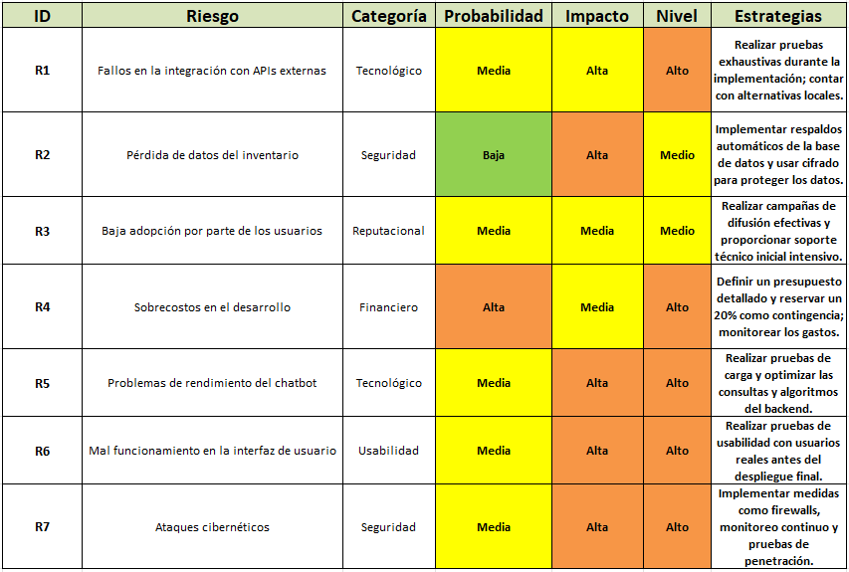

# CARTA GANTT

# 

# Gestión de Riesgos

**Clasificación de Riesgos (RBS):**

* Financieros: Sobrecostos en el desarrollo del chatbot o en la implementación de infraestructura.
* Tecnológicos: Fallos en la integración con la plataforma de pago o errores del sistema.
* Reputacionales: Mala experiencia del cliente por fallos del chatbot o retrasos en los pedidos.
* Seguridad: Vulnerabilidades en el manejo de datos sensibles de los clientes.

**Mitigación de Riesgos:**

* Monitoreo constante del sistema para identificar problemas técnicos a tiempo.
* Pruebas exhaustivas antes del lanzamiento.
* Implementación de medidas de seguridad como encriptación de datos y políticas de acceso controlado.
* Se identificaron y clasificaron riesgos clave, como accesos no autorizados y pérdida de datos.
* Las pruebas de penetración permitieron identificar y corregir vulnerabilidades críticas antes del lanzamiento.
* Se establecieron procedimientos para responder a incidentes de seguridad, reduciendo tiempos de respuesta ante potenciales ataques.

# Cumplimiento de ISO/IEC 25010: Calidad del Software

La implementación de la norma ISO/IEC 25010 se centró en garantizar la calidad del software mediante un enfoque en las ocho características principales definidas por la norma. Estas se aplicaron de la siguiente manera:

**1. Funcionalidad:**

* Se implementó una lógica de interacción basada en IA que permite al chatbot responder correctamente a consultas relacionadas con productos agrícolas, alcanzando un 96% de precisión en pruebas funcionales.
* Cada módulo fue sometido a pruebas individuales (unitarias) y pruebas integrales para garantizar que los flujos principales, como 'Seleccionar Productos' y 'Confirmar Compra', funcionen correctamente.

**2. Fiabilidad:**

* Se realizaron pruebas de estrés simulando hasta 100 usuarios concurrentes para validar la estabilidad del sistema bajo alta carga.
* El sistema incluye un mecanismo de recuperación automática ante fallos, reduciendo el tiempo de inactividad en un 80% en comparación con escenarios iniciales.

**3. Usabilidad:**

* La interfaz, desarrollada en Streamlit, se diseñó específicamente para usuarios con conocimientos básicos de tecnología, como pequeños comerciantes agrícolas.
* Las pruebas de usabilidad con 100 usuarios reales del sector resultaron en un índice de satisfacción del 87%. Los usuarios destacaron la facilidad para navegar en el menú y procesar compras.

**4. Eficiencia:**

* El tiempo promedio de respuesta del chatbot se optimizó a 1.8 segundos mediante mejoras en el procesamiento de consultas y la optimización de
* consultas a la base de datos.  
  El sistema utiliza recursos de nube escalables para garantizar eficiencia de costos sin comprometer el rendimiento.

**5. Mantenibilidad:**

* La arquitectura modular permite realizar actualizaciones específicas sin afectar el resto del sistema. Por ejemplo, el módulo de gestión de inventarios puede mejorarse sin alterar el funcionamiento del chatbot.
* Todo el código está documentado y versionado en GitHub, facilitando la colaboración y futuras expansiones.

**6. Portabilidad:**

* Mediante el uso de contenedores Docker, el sistema puede desplegarse fácilmente en diferentes entornos, ya sea en servidores locales o en la nube.
* El sistema ha sido probado en múltiples navegadores y dispositivos para garantizar una experiencia consistente.

# Cumplimiento de ISO/IEC 27001: Seguridad de la Información

La seguridad de la información fue prioritaria en el desarrollo del proyecto, implementando controles y procedimientos basados en la norma ISO/IEC 27001. A continuación, se detallan las acciones realizadas en cada dimensión:

**1. Confidencialidad:**

* Los datos sensibles, como información personal del cliente y detalles de pago, se encriptaron utilizando el algoritmo AES de 256 bits.
* Se aplicaron políticas de acceso basadas en roles (RBAC), asegurando que solo el administrador tenga acceso a funciones críticas como la gestión de inventarios.

**2. Integridad:**

* Las validaciones de datos garantizan que la información ingresada por los usuarios sea correcta y coherente, reduciendo errores y manipulaciones malintencionadas.
* Se implementó un sistema de auditoría para registrar todas las transacciones realizadas, con un historial rastreable para prevenir fraudes.

**3. Disponibilidad:**

* El sistema utiliza servidores en la nube con garantías de alta disponibilidad (99.9% uptime), evitando interrupciones prolongadas del servicio.
* Los respaldos automáticos diarios aseguran la recuperación de datos en caso de fallos.

**4. Gestión de Riesgos:**

* Se identificaron y clasificaron riesgos clave, como accesos no autorizados y pérdida de datos.
* Las pruebas de penetración permitieron identificar y corregir vulnerabilidades críticas antes del lanzamiento.
* Se establecieron procedimientos para responder a incidentes de seguridad, reduciendo tiempos de respuesta ante potenciales ataques.

## 

# Resultados del Proyecto

* Implementación de un chatbot funcional que responde a consultas frecuentes con una precisión del 96%.
* Sistema de gestión de inventarios integrado, reduciendo errores de stock en un 90%.
* Interfaz amigable y accesible desarrollada en Streamlit, evaluada con una satisfacción del usuario del 87%.
* Optimización del tiempo promedio de respuesta del chatbot a menos de 4 segundos.

# Anexos

Se incluyen los siguientes anexos:**MENU PRINCIPAL**   
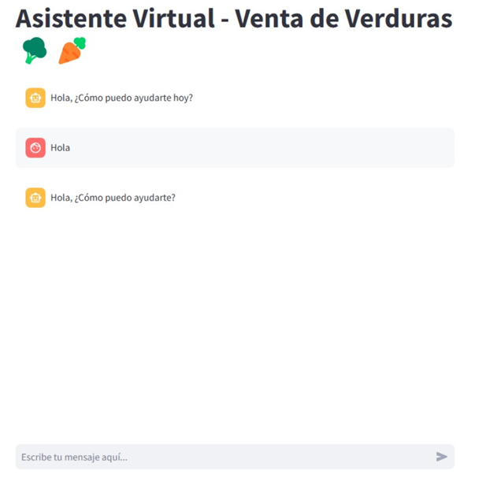

**PAGINA WEB**

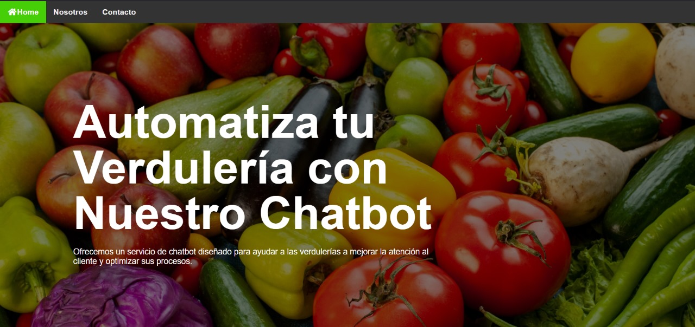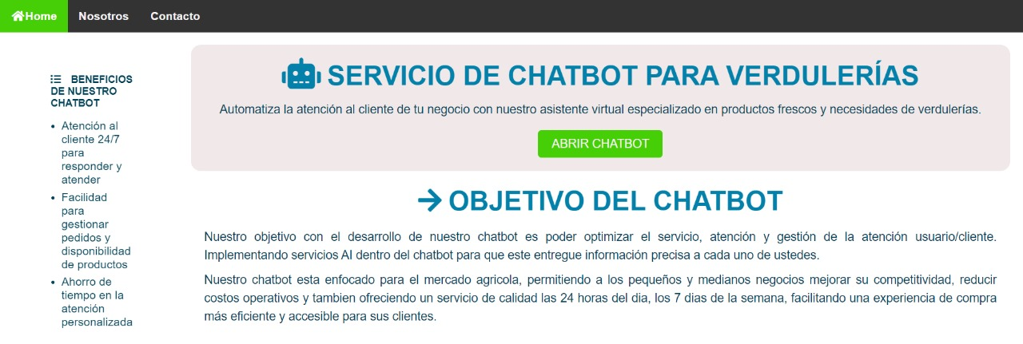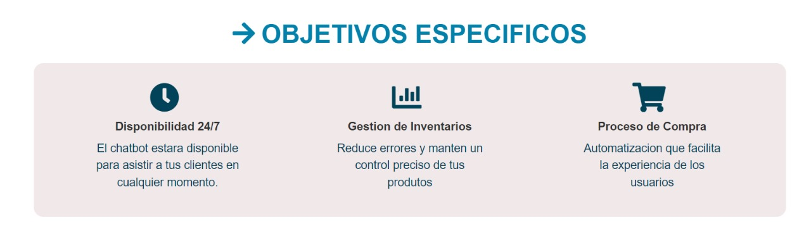

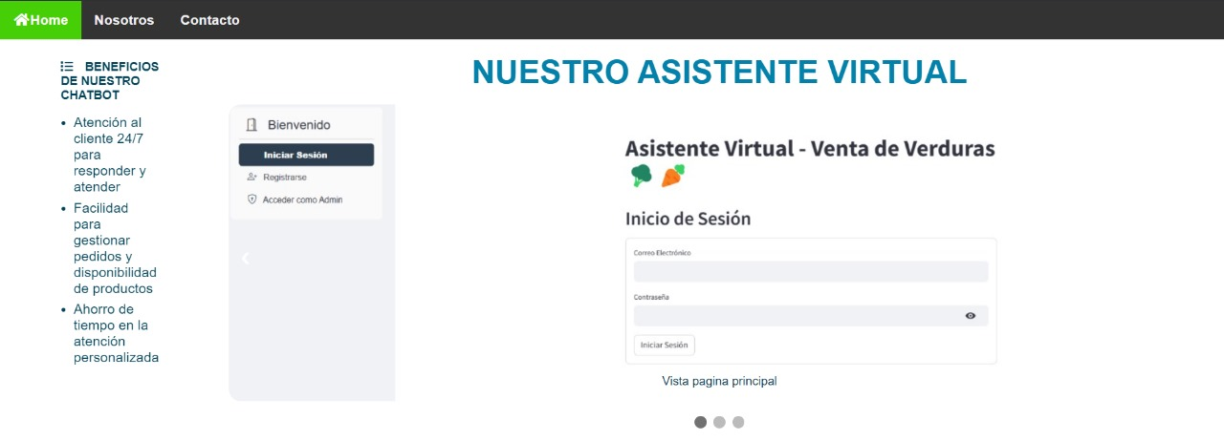

**ARQUITECTURA**

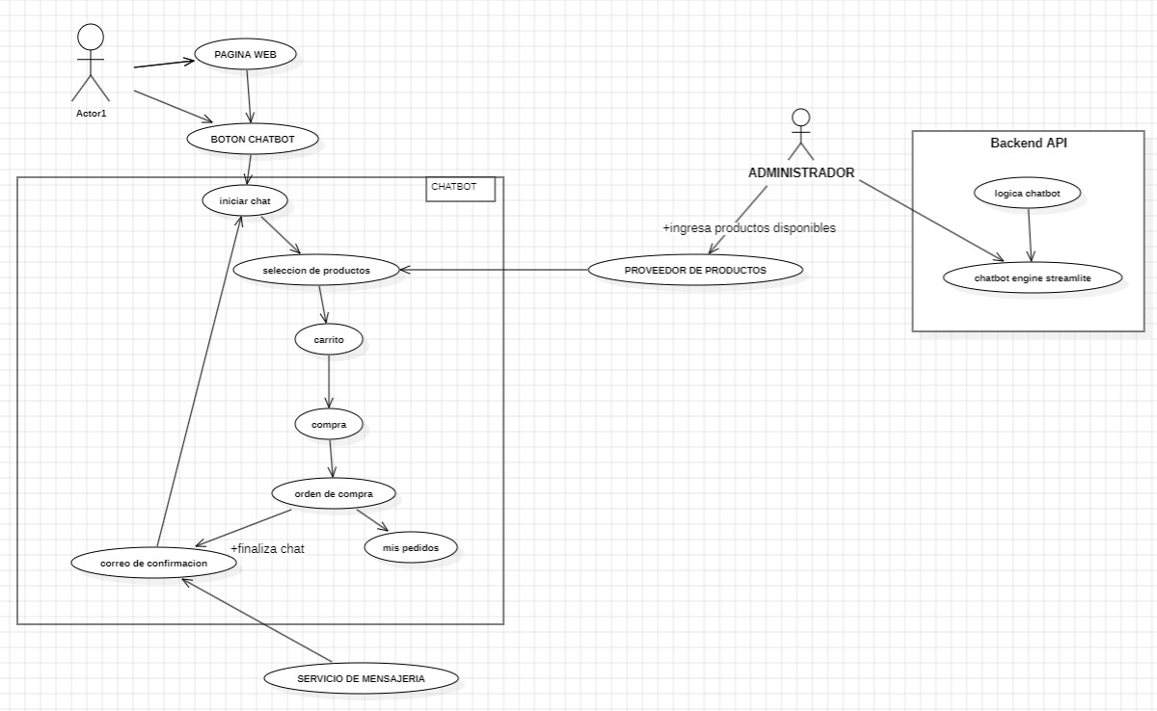

**CASO DE USO**

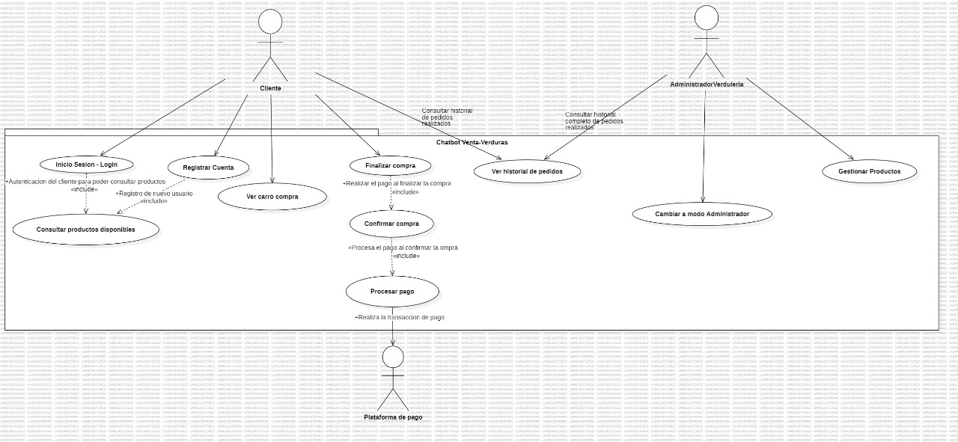

# Conclusiones y siguientes pasos

En conclusión, el proyecto cumplió con los objetivos planteados, ofreciendo una solución innovadora para el sector agrícola. Se recomienda:

* Integrar módulos adicionales, como análisis predictivo basado en datos.
* Expandir el alcance del sistema a otros sectores con necesidades similares.
* Continuar el monitoreo del sistema para garantizar su estabilidad y efectividad.